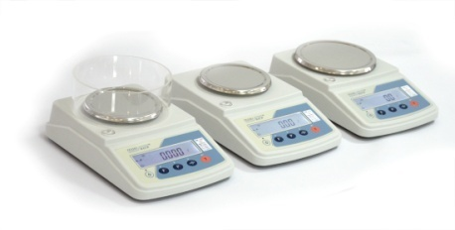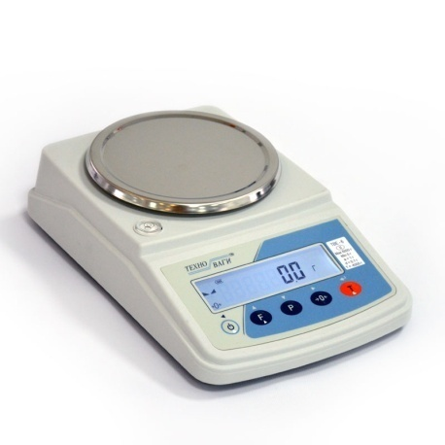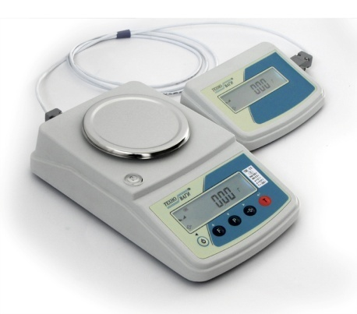 | Весы лабораторные ТВЕ  Назначение:  Лабораторные весы электронные типа ТВЕ... предназначены для определения массы объекта взвешивания в лабораториях, ювелирных магазинах, ломбардах, в промышленности, сельском хозяйстве, медицине, научно-исследовательских учреждениях.  Преимущества:  Жидкокристаличний (LCD) дисплей с подсветкой.  Время стабилизации показаний - 3 сек.  Удобство пользования.  Наличие всех необходимых функций.  Взвешивание в граммах и каратах.  Наличие встроенного аккумуля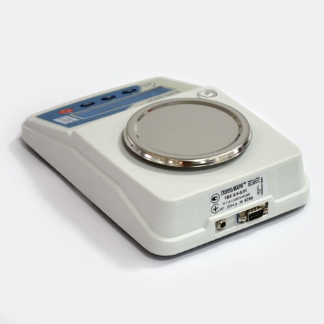тора.
Техническая информация:
Функции весов:
- взвешивание в граммах или каратах;
- компенсация массы тары;
- счет штук одинаковых деталей;
- автоматическое тестирование и обнуление;
- автоматическое выключение дисплея в соответствии с заданным временем;
- контроль ± относительно эталонной массы;
- внешняя градуировка;
- встроенный аккумулятор;
- RS 232, позволяющий подключать весы к принтеру или компьютеру.
Назва весов | Дискретность,г | Наименьший предел взвешивания,г | Наибольший предел взвешивания,г | Диаметр  платформы,мм | Градуировка | Класс точности по  ДСТУ EN 45501/ГОСТ24104-88 | Цена з НДС, грн.
ТВЕ-0,15-0,001 | 0,001 | 0,02 | 150 | 120 | внешняя | ІІ / 3 | 5700
ТВЕ-0,21-0,001 | 0,001 | 0,02 | 210 | 120 | внешняя | ІІ / 3 | 6000
ТВЕ-2,1-0,01 | 0,01 | 0,5 | 2100 | 145 | внешняя | ІІ / 3 | 6000
ТВЕ-0,3-0,005 | 0,005 | 0,1 | 300 | 120 | внешняя | ІІ / 4 | 4890
ТВЕ-0,3-0,01 | 0,01 | 0,5 | 300 | 120 | внешняя | ІІ / 4 | 4692
ТВЕ-0,5-0,01 | 0,01 | 0,5 | 500 | 120 | внешняя | ІІ / 4 | 4800
ТВЕ-0,6-0,01 | 0,01 | 0,5 | 600 | 120 | внешняя | ІІ / 4 | 4890
ТВЕ-1-0,01 | 0,01 | 0,5 | 1000 | 145 | внешняя | ІІ / 4 | 5700
ТВЕ-1,5-0,02 | 0,02 | 0,5 | 1500 | 145 | внешняя | ІІ / 4 | 4890
ТВЕ-3-0,05 | 0,05 | 2,5 | 3000 | 145 | внешняя | ІІ / 4 | 4890
ТВЕ-3-  0,1 | 0,1 | 2,5 | 3000 | 145 | внешняя | ІІ / 4 | 4692
ТВЕ-6-  0,1 | 0,1 | 5 | 6000 | 145 | внешняя | ІІ / 4 | 4890
Дополнительная информация:
Рабочая температура: от +10 до + 35С.
В цену весов входит также стоимость поверки.
Доставка по Украине бесплатная.
Весы внесены в Госреестр Украины под № 2070-07.
Гарантийный срок эксплуатации - 2 года.
По желанию Заказчика веса могут быть изготовлены в следующих исполнениях:
- в нержавеющем коррозиестойком;
- во взрывозащищенном.
Наше предприятие имеет разрешение на изготовление взрывозащищенного оборудования: «Свидетельство о взрывозащищенности электрооборудования № 2636».
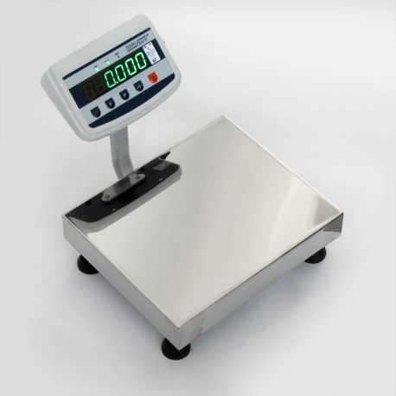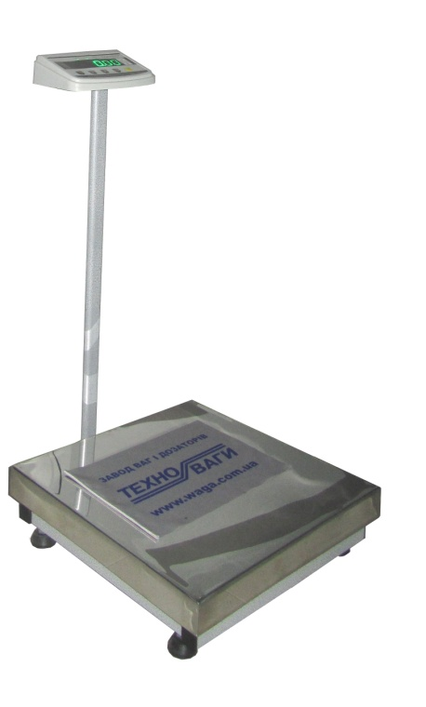 | Весы настольные и товарные электронные обычного исполнения  Назначение:  Весы товарные однодатчиковые производства НПП "Техноваги" предназначены для статического взвешивания готовой продукции и сырья в обычных условиях на складах и в цехах предприятий различных отраслей и в сельском хозяйстве.  Преимущества:  - простота в подключении и обслуживании;  - крышка платформы изготовлена из пищевой зеркальной нержавеющий стали;  - повышенная защита от перегрузки;  - возможность подсчета количества одинаковых деталей;  - наличие RS-232 обеспечивает связь с компьютером;  - рабочая температура: от -10 до + 40 С. 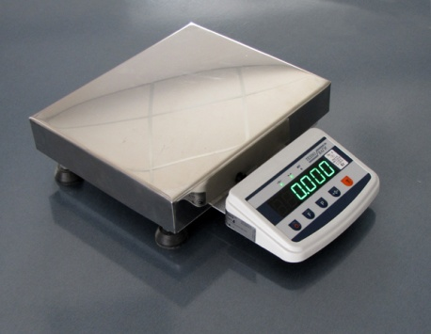
Техническая информация:
Стандартные функции:
- взвешивание;
- тарирование во всем диапазоне;
- подсчет количества или подключение к принтеру этикеток;
- RS 232;
- суммирование.
Тип ваги | Диск-  ретність, г | Найменша  границя  зважування, г | Найбільша  границя  зважування, кг | Розмір  платформи, мм | Ціна  з ПДВ, грн.
ТВ1-2-0,5-(250х300)-12ер | 0,5 | 10 | 2 | 250х300 | 3700
ТВ1-6-0,5-(250х300)-12ер |  |  | 6 |  | 3800
ТВ1-6-1-(250х300)-12ер | 1 | 20 |  |  | 3500
ТВ1-15-1-(250х300)-12ер |  |  | 15 |  | 3600
ТВ1-15-2-(400х400)-12ер | 2 | 40 |  | 400х400 | 3900
ТВ1-30-2-(250х300)-12ер |  |  | 30 | 250х300 | 3600
ТВ1-30-5-(400х400)-12ер | 5 | 100 |  | 400х400 | 4000
ТВ1-30-5-(400х550)-12ер |  |  |  | 400х550 | 4400
ТВ1-30-10-(400х550)-12ер | 10 | 200 |  |  | 4200
ТВ1-60-5-(400х400)-12ер | 5 | 100 | 60 | 400х400 | 4000
ТВ1-60-10-(400х400)-12ер | 10 | 200 |  |  | 3900
ТВ1-60-10-(400х550)-12ер |  |  |  | 400х550 | 4300
ТВ1-60-10-(600х700)-12ер |  |  |  | 600х700 | 5400
ТВ1-60-20-(600х700)-12ер | 20 | 400 |  |  | 5300
ТВ1-150-10-(400х400)-12ер | 10 | 200 | 150 | 400х550 | 4200
ТВ1-150-20-(400х400)-12ер | 20 | 400 |  | 400х400 | 3900
ТВ1-150-20-(400х550)-12ер |  |  |  | 400х550 | 4300
ТВ1-150-20-(600х700)-12ер |  |  |  | 600х700 | 5400
ТВ1-150-50-(600х700)-12ер | 50 | 1000 |  |  | 5300
ТВ1-150-50-(800х800)-12ер |  |  |  | 800х800 | 6400
ТВ1-200-20-(400х400)-12ер | 20 | 400 | 200 | 400х550 | 4200
ТВ1-200-50-(400х400)-12ер | 50 | 1000 |  | 400х400 | 4000
ТВ1-200-50-(400х550)-12ер |  |  |  | 400х550 | 4300
ТВ1-200-50-(600х700)-12ер |  |  |  | 600х700 | 5300
ТВ1-200-50-(800х800)-12ер |  |  |  | 800х800 | 6400
ТВ1-300-50-(600х700)-12ер |  |  | 300 | 600х700 | 6300
ТВ1-300-100-(600х700)-12ер | 100 | 2000 |  |  | 6200
ТВ1-300-100-(800х800)-12ер |  |  |  | 800х800 | 6400

